DC à la carte

Aarschotsesteenweg 461, 3300 Vissenaken
Locatie
Omgeving
Kadaster
Gewestplan
Water
Natuur
Recht van voorkoop
Beschermd onroerend erfgoed
Vastgestelde inventarissen
Wetenschappelijke inventarissen
Unesco werelderfgoed
Historische kaarten
Locatie
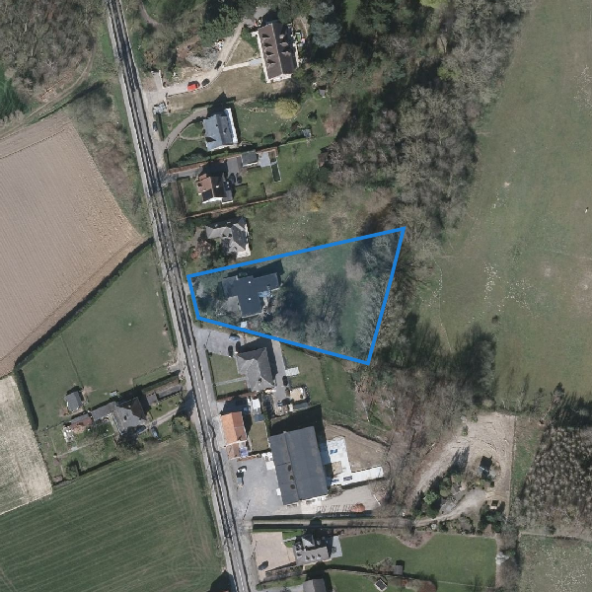
Omgeving
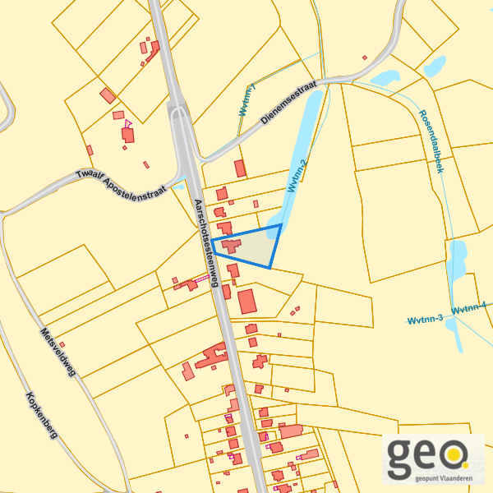

Kadaster
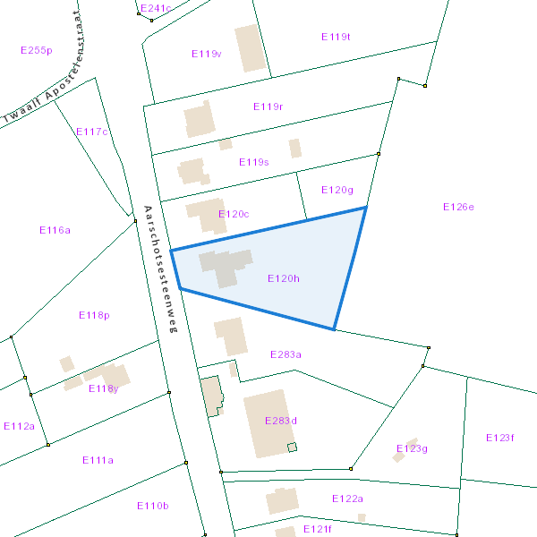
eservices.minfin.fgov.be

Gewestplan
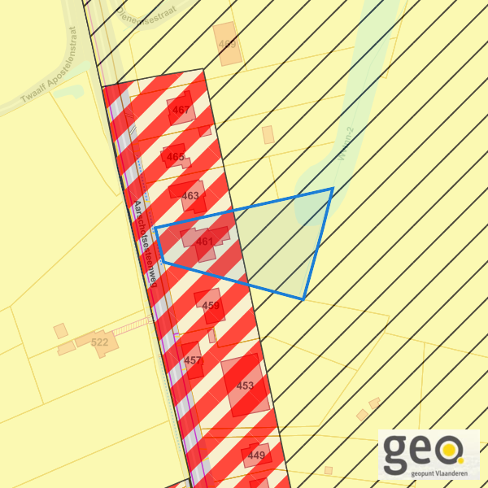
www.geopunt.be
Gewestplan legende

Water

Overstromingsgevoelige gebieden (2017)
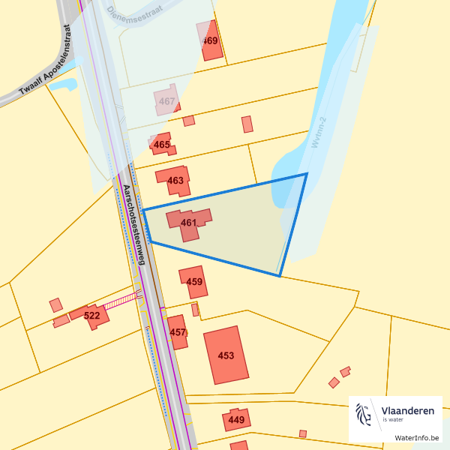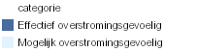

Risicozones overstroming (2017)
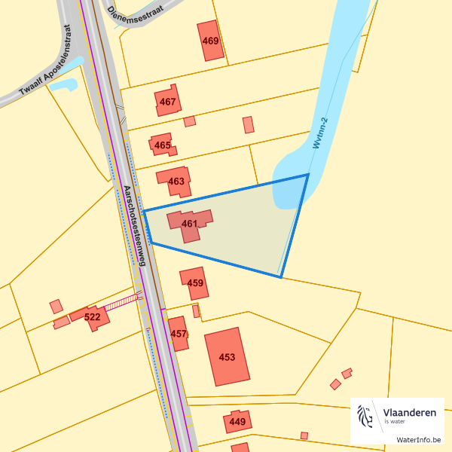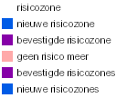

Recent overstroomde gebieden (2017)

Natuur

Bos (bosreferentielaag 2000 + digitale boswijzer 2018)
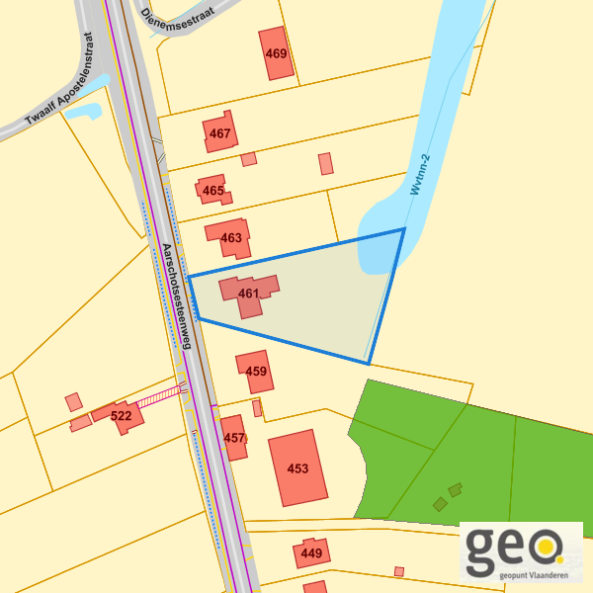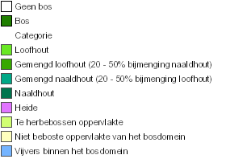
www.geopunt.be

Groenkaart Vlaanderen (2018)
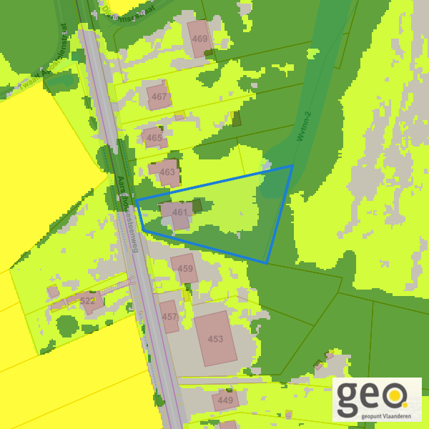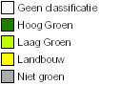
www.geopunt.be

Boskartering 1990
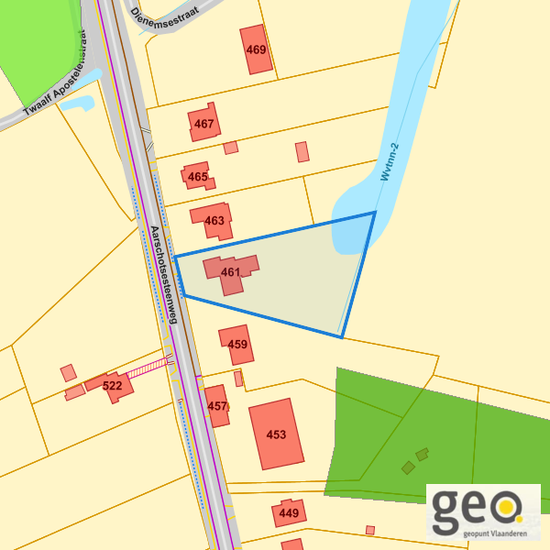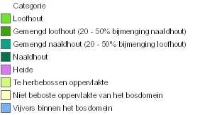
www.geopunt.be

Digitale boswijzer 2015
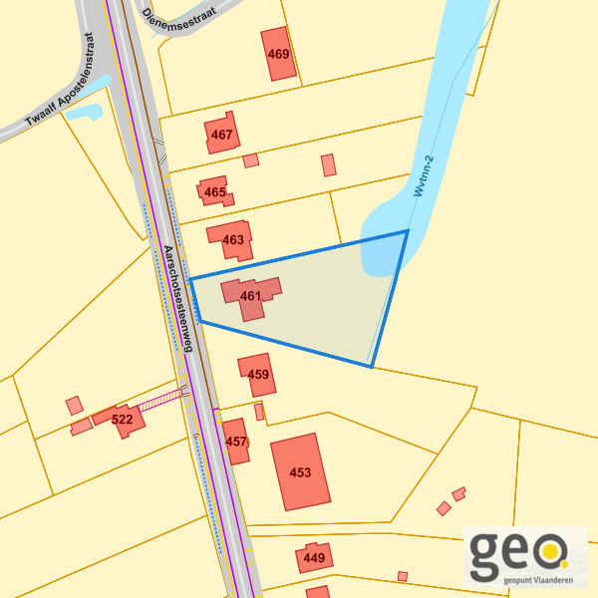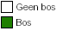
www.geopunt.be

Digitale boswijzer 2012
www.geopunt.be

Digitale boswijzer 2009
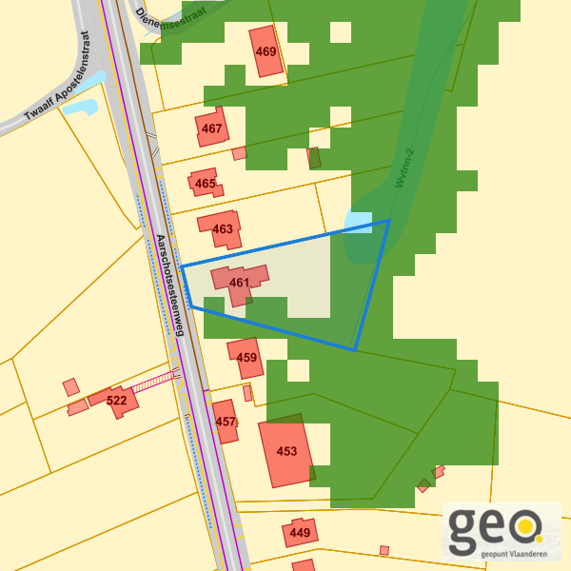
www.geopunt.be

VEN en IVON
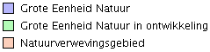
www.geopunt.be

Jachtterreinen
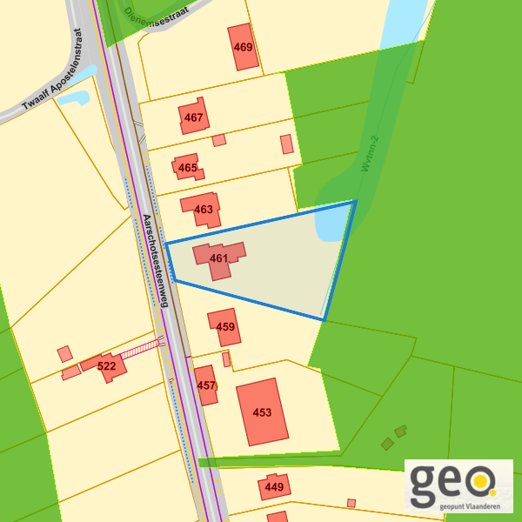
www.geopunt.be
Recht van voorkoop

Vlaams voorkooprecht

Recht van voorkoop afbakeningen
www.geopunt.be

Detailkaarten recht van voorkoop
Detailkaarten recht van voorkoop pagina 1

Rvv: Ruimtelijke ordening
www.geopunt.be

Rvv: Vlaamse wooncode
www.geopunt.be

Detailkaarten recht van voorkoop pagina 2

Rvv: Ruilverkaveling

www.geopunt.be

Rvv: Havengebieden
www.geopunt.be

Detailkaarten recht van voorkoop pagina 3

Rvv: Waterwegen en Zeekanaal
www.geopunt.be

Rvv: De Scheepvaart
www.geopunt.be

Detailkaarten recht van voorkoop pagina 4

Rvv: Oeverzones en overstromingsgebieden

www.geopunt.be

Rvv: Natuurreservaten
www.geopunt.be

Detailkaarten recht van voorkoop pagina 5

Rvv: Landinrichtingsplan en inrichtingsnota
www.geopunt.be

Rvv: Natuurinrichtingsprojecten
www.geopunt.be

Detailkaarten recht van voorkoop pagina 6

Rvv: Vlaams Ecologisch Netwerk
www.geopunt.be

Rvv: Speciale beschermingszones natuur
www.geopunt.be

Beschermd onroerend erfgoed
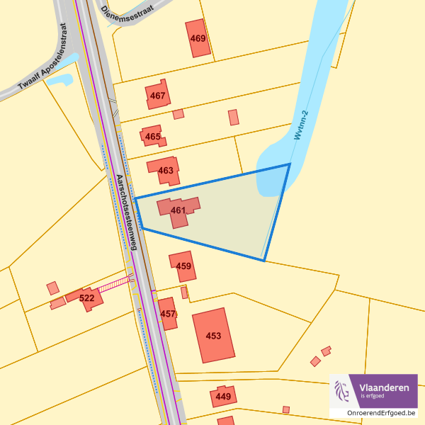
Detailkaarten beschermd onroerend erfgoed
Detailkaarten beschermd onroerend erfgoed pagina 1

Beschermde archeologische sites

Beschermde cultuurhistorische landschappen

Detailkaarten beschermd onroerend erfgoed pagina 2

Beschermde monumenten

Beschermde overgangszones

Detailkaarten beschermd onroerend erfgoed pagina 3

Beschermde stads en dorpsgezichten

Vastgestelde inventarissen
Detailkaarten vastgestelde inventarissen
Detailkaarten vastgestelde inventaris pagina 1

Vastgestelde inventaris: Archeologische zones

Vastgestelde inventaris: Bouwkundig erfgoed

Detailkaarten vastgestelde inventaris pagina 2

Vastgestelde inventaris: Houtige beplanting met erfgoedwaarde

Vastgestelde inventaris: Historische tuinen en parken

Detailkaarten vastgestelde inventaris pagina 3

Vastgestelde inventaris: Relicten landschapsatlas

Wetenschappelijke inventarissen

Detailkaarten wetenschappelijke inventarissen
Detailkaarten wetenschappelijke inventarissen pagina 1

Bouwkundige elementen

Bouwkundige gehelen

Detailkaarten wetenschappelijke inventarissen pagina 2

Landschappelijke elementen

Landschappelijke gehelen

Detailkaarten wetenschappelijke inventarissen pagina 3

Archeologische gehelen

Unesco werelderfgoed
Detailkaarten Unesco werelderfgoed

Unesco: Bufferzones

Unesco: Kernzones

Historische kaarten

Atlas der Buurtwegen (ca 1840)
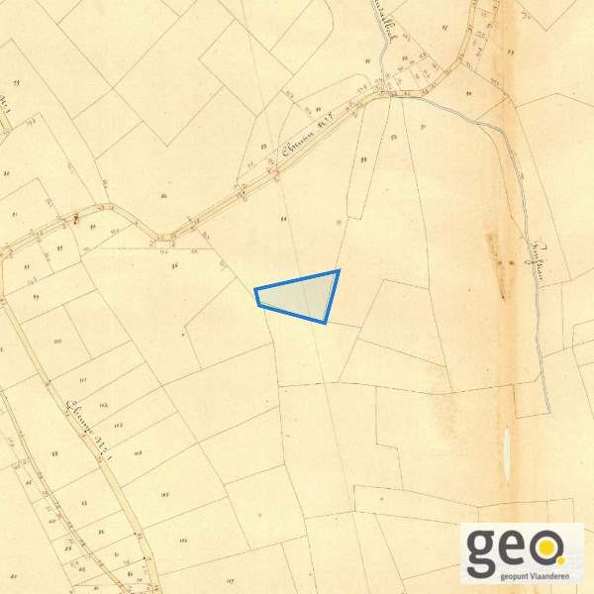
www.geopunt.be

